МИНОБРНАУКИ РОССИИ

Федеральное государственное бюджетное

образовательное учреждение высшего образования

**«САРАТОВСКИЙ НАЦИОНАЛЬНЫЙ ИССЛЕДОВАТЕЛЬСКИЙ**

**ГОСУДАРСТВЕННЫЙ УНИВЕРСИТЕТ ИМЕНИ Н.Г. ЧЕРНЫШЕВСКОГО»**

Кафедра математической кибернетики и компьютерных наук

__________________________________________________________________

**ОТЧЕТ ПО ЛАБОРАТОРНОЙ РАБОТЕ №3**

по дисциплине «Проектирование архитектуры информационных систем»

студента 3 курса 351 группы

направления 09.03.04 Программная инженерия

факультета компьютерных наук и информационных технологий

Устюшина Богдана Антоновича

Проверил: ____________________ Папшев С. В.

**Тема: Информационная система «Кафедры» (вариант 3)**

**Составленные CRC-карточки:**

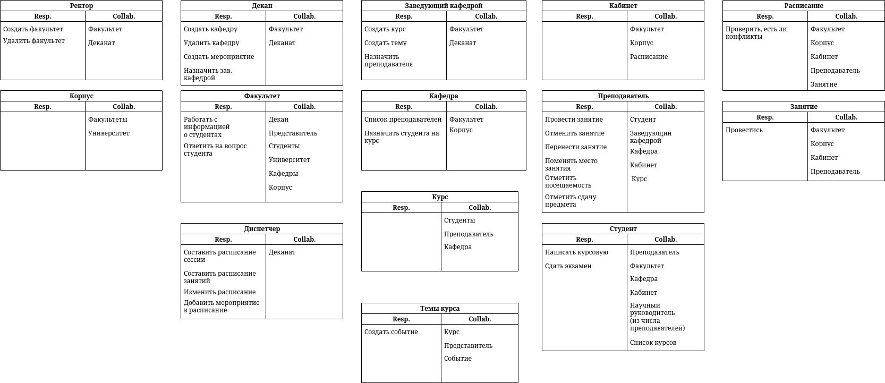

**Составленная диаграмма классов:**

